## 



## MARINER OF THE SEAS

**รายการล่องเรือสำราญ 5 วัน 4 คืน**

**เซี่ยงไฮ้ – โอกินาว่า – ฮ่องกง**

***ตารางการเดินทาง:***

|  |  |  |  |  |
| --- | --- | --- | --- | --- |
| Date | Ports of Call | Arrival | Departure | Activity |
| Fri 01Sep2017 | Shanghai (Baoshan), China | - | 4:30 PM | Boarding |
| Sat 02Sep2017 | Cruising | - | - | Cruising |
| Sun 03Sep2017 | Okinawa (Naha), Japan | 7:00 AM | 4:00 PM | Docked |
| Mon 04Sep2017 | Cruising | - | - | Cruising |
| Tue 05Sep2017 | Hong Kong, China | 10:00 AM | 8:00 PM | Docked |
|  |  |  |  |  |

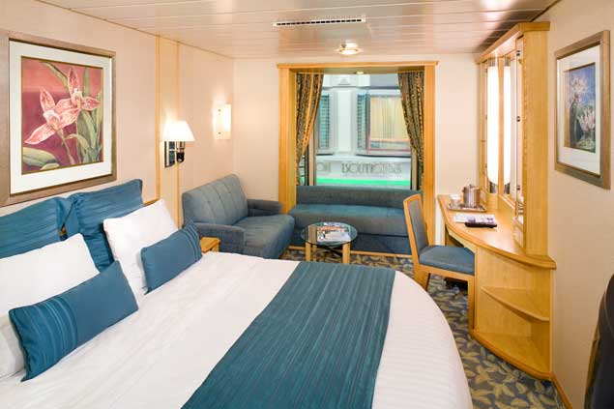 ***Special offer:***

|  |  |  |  |
| --- | --- | --- | --- |
| **Category** | **Cruise Fare** | **Port,Taxes,Tips** | **Total** |
| **PR – Promenade View Stateroom** | **7,700** | **7,200** | **14,900** |

**ห้องพักมีจำนวนจำกัด ดังนั้นราคาอาจมีการเปลี่ยนแปลง

|  |
| --- |
| เงื่อนไข   * ราคาค่าตั๋วเรือคิดเป็นเงินบาทต่อท่าน สำหรับห้องพักแบบสองท่านต่อ 1 ห้องเท่านั้น   ค่าตั๋วเรือรวม   * ตั๋วเรือสำราญในเส้นทางที่กำหนด พร้อมบริการห้องพักบนเรือฯ * อาหารและเครื่องดื่มบนเรือสำราญทุกมื้อตลอดระยะเวลาที่พักอยู่บนเรือสำราญ * ชมการแสดง ร่วมกิจกรรม และความบันเทิงต่างๆ บนเรือสำราญตามที่ระบุในเอกสารของเรือสำราญ * ค่าภาษีท่าเรือ และค่าทิปพนักงานบนเรือสำราญ (Gratuities)   ค่าตั๋วเรือไม่รวม   * ตั๋วเครื่องบิน และค่าใช้จ่ายต่างๆของสายการบิน * ไม่รวมวีซ่า (ถ้ามี) * รถรับ-ส่งจากท่าเรือ ไป สนามบิน * การสำรองที่นั่งในห้องอาหารพิเศษ (Specialty Restaurants) / ค่าเครื่องดื่มแอลกอฮอล์ทุกประเภท ชาหรือกาแฟชนิดพิเศษ * ค่าใช้จ่ายส่วนตัวต่าง ๆ เช่น ค่าโทรศัพท์ ค่าสัญญาณอินเตอร์เน็ต การซื้อสินค้าและบริการบนเรือฯ และอื่น ๆ * ค่าภาษีมูลค่าเพิ่ม 7%   เงื่อนไขในการจอง / การชำระเงิน / และการยกเลิก*   * การชำระเงิน ชำระจำนวนเต็มภายใน 3 วันหลังจากทำการจอง * Royal Caribbean Cruise ขอสงวนสิทธิ์ ไม่คืนเงินกรณียกเลิกการเดินทางในทุกกรณี (Non Refund) |